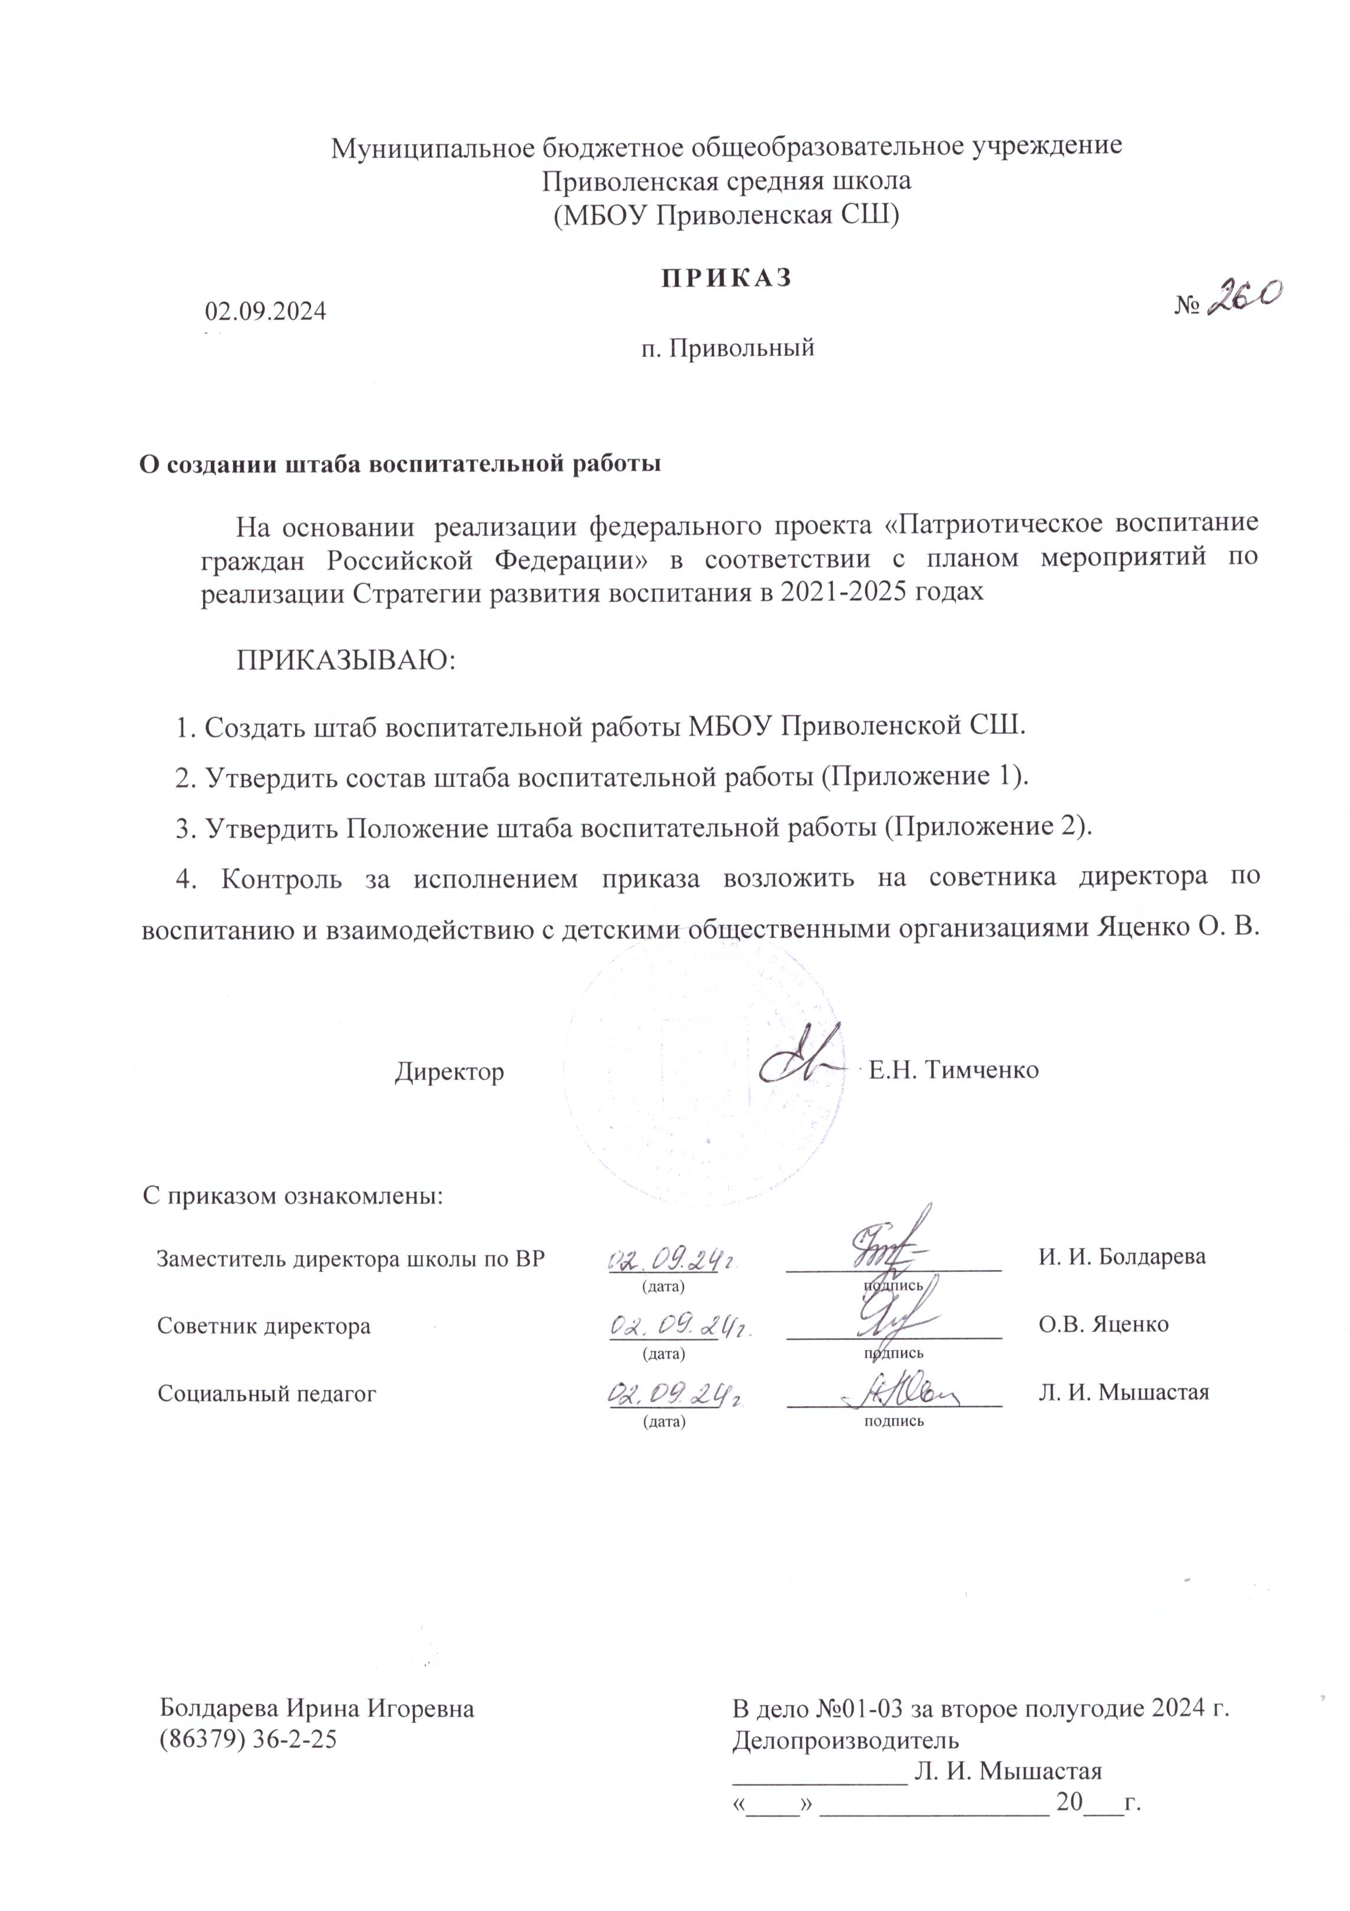

Приложение 1 к Приказу № _260_

от 02.09.2024 г.

**Состав штаба воспитательной работы**

**МБОУ Приволенской СШ**

1. Директор школы – Тимченко Е. Н.

2. Заместитель директора по воспитательной работе – Болдарева И. И.

3. Советник директора по воспитанию и взаимодействию с детскими общественными организациями - Яценко О. В.

4. Социальный педагог – Мышастая Л. И.

5. Педагог физической культуры – Пяткин А. В.

6. Педагог дополнительного образования – Шкробтак О. А.

7. Педагог начального образования – Миронова К. И.